## 模式分类-贝叶斯分类器和线性分类器的作用

概念：模式分类是通过构造一个分类函数或者分类模型将数据集映射到某一个给定的类别中

主要用于机器学习

提取特征 --> 特征参数化 --> 分类器 --> 结果

概率分类：

贝叶斯决策： 分类结果 = 统计概率 X 计算概率

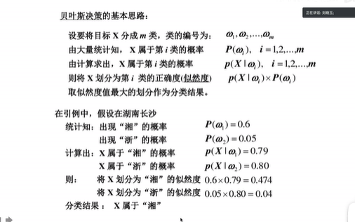

监督分类：

线性分类器

分类结果 = 特征匹配直接分类

